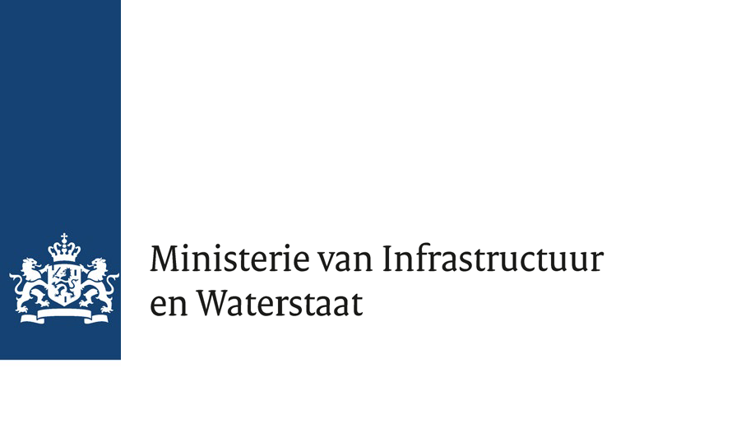

> Retouradres Postbus 20901 2500 EX Den Haag

De voorzitter van de Tweede Kamer der Staten-Generaal

Postbus 20018 2500EA DEN HAAG

Datum 16 januari 2025

Betreft Beantwoording Kamervragen over het vrijkomen van tetrafluorethyleen (TFE) door een leidingbreuk bij Chemours

**Ministerie van Infrastructuur en Waterstaat**

Rijnstraat 8 Den Haag Postbus 20901

2500 EX Den Haag

**Ons kenmerk**

IENW/BSK-2025/10687

**Uw kenmerk**

2025Z00061

**Bijlage(n)**

2

Geachte voorzitter,

Hierbij ontvangt u de antwoorden op de vragen die op 7 januari jl. zijn gesteld door het lid Van Kent (SP) over het vrijkomen van tetrafluorethyleen (TFE) door een leidingbreuk bij Chemours.

Hoogachtend,

DE STAATSSECRETARIS VAN INFRASTRUCTUUR EN WATERSTAAT - OPENBAAR

VERVOER EN MILIEU,

C.A. Jansen

**2025Z00061**

**Vraag 1**   
Kunt u de Kamer zo snel mogelijk informeren over de oorzaak van de leidingbreuk?   
  
**Antwoord 1**  
Chemours heeft op 6 januari aan het bevoegd gezag melding gedaan van een ongewoon voorval. Het bevoegd gezag voor Chemours is de Provincie Zuid-Holland. De uitvoering van de daaruit voortvloeiende taken rond vergunningverlening, toezicht en handhaving (VTH) zijn belegd bij de DCMR. Bij het bevoegd gezag is opgevraagd welke informatie nu beschikbaar is.  
  
Er is geen sprake van een leidingbreuk. In de FEP-fabriek is ongeveer 45 kilogram van de stof tetrafluorethyleen (TFE) in gasvorm vrijgekomen doordat een breekplaat in een leiding is doorgebroken bij, zoals het nu lijkt, normale procescondities. Een breekplaat in een procesinstallatie is bedoeld om te beschermen tegen over- of onderdruk en wordt ingezet om bij een te hoge of te lage druk een opening te forceren. Op deze manier wordt een ongewenste druk in het proces verholpen zodat gevaarlijke situaties of schade vermeden of beperkt worden.

Het doorbreken van een breekplaat moet gezien worden als de directe oorzaak van het incident. Hiermee is er nog geen inzicht in de onderliggende oorzaken van het ongewone voorval. Dit vergt een diepgaander analyse die nu nog niet beschikbaar is.

**Vraag 2**  
Welke gevolgen zal het vrijkomen van deze pfas-stof hebben op de gezondheid van omwonenden?

**Antwoord 2**  
Op basis van de hoeveelheid vrijgekomen stof, de hoogte van vrijkomen, de heersende windrichting en windsnelheid heeft DCMR vastgesteld dat het onwaarschijnlijk is dat de emissie buiten de terreingrens een risicovolle blootstelling heeft veroorzaakt. Overigens voldoet TFE niet aan de definitie van een PFAS-verbinding, maar het is wel een zeer zorgwekkende stof.

**Vraag 3**   
Welke gevolgen zal het vrijkomen van deze pfas-stof hebben op de kwaliteit van het oppervlakte- en bodemwater en het milieu in Dordrecht?  
  
**Antwoord 3**  
Geen. Deze stof is in gasvorm vrijgekomen.

**Vraag 4**  
Is de gezondheid van een medewerker getroffen door de leidingbreuk?  
  
**Antwoord 4**  
Voor zover op dit moment bekend bij de DCMR en de Nederlandse Arbeidsinspectie zijn medewerkers niet getroffen bij het vrijkomen van TFE.

**Vraag 5**  
Welke stappen gaat u nemen om dit soort lekkages en milieuvervuiling te voorkomen?

**Antwoord 5**  
Het bevoegd gezag ziet toe op de wijze waarop een bedrijf dat een melding van een ongewoon voorval heeft gedaan vervolgacties onderneemt. Het in werking treden van een veiligheidsvoorziening (zoals in dit geval een breekplaat) is in bepaalde gevallen noodzakelijk omdat hiermee mogelijk een zwaarder voorval is te voorkomen. Wel is het noodzakelijk de onderliggende oorzaken van het aanspreken van deze voorziening te onderzoeken en indien nodig correctieve maatregelen te treffen om dit in de toekomst te voorkomen. Dit is de verantwoordelijkheid van het bedrijf. DCMR ziet hierop toe.

Daarnaast is Chemours een Seveso-inrichting en moet naast het treffen van de nodige veiligheidsvoorzieningen onder andere een veiligheidsbeheersysteem hebben ter uitvoering van het interne preventiebeleid. Evaluatie en leren van incidenten is daar onderdeel van. De DCMR ziet hier samen met de Nederlandse Arbeidsinspectie en de andere Seveso toezichthouders op toe.

**Vraag 6**   
Zijn er strafrechtelijke consequenties verbonden aan deze lekkage?

**Antwoord 6**  
Bij het bevoegd gezag zijn er op dit moment geen aanwijzingen dat er sprake is van overtreding van de wet- en regelgeving.

**Vraag 7**   
Wat gaat u doen om ervoor te zorgen dat Chemours betaalt voor het opruimen van deze vervuiling?

**Antwoord 7**  
Er is geen sprake van het opruimen van een vervuiling. Bij het incident is een gasvormige stof vrijgekomen die zich via de lucht verdund in de omgeving heeft verspreid.